الجزء الاول :( 12 نقطة )
التمرين الأول:(6 نقاط)
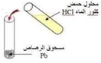
- بغرض الحصول على محلول شاردي لكلور ا لرصا ص، تم سكب كمية كافية
من حمض كلور الماء HCl(aq) في إناء يحتوي على صفيحة من معدن
الرصاصPb فانطلق غازيحدث فر قعة مع عو د ثقاب مشتعل و تآكلت الصفيحة
المعدنية و تشكل المحلول(الوثيقة 1).
الوثيقة-1-
- أذكر الأفراد الكيميائية المتواجدة في محلول حمض كلور الهيدروجين.
- أكمل معادلة التفاعل الكيميائي الحاصل في التجربة :
……..(s)+…(H⁺+…..)(aq) …..(g)+ (Pb²⁺+…….)(aq)
- سم الفرد الكيميائي الغير مشارك في التفاعل مع اقتراح طريقة للكشف عنه في المحلول.
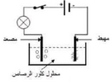
- نقوم بترشيح المحلول الناتج من التجربة الأولى ، ثم نضعه في وعاء تحليل
كهربائي مسرياه من الغرافيت كما توضحه( الوثيقة 2).
- صف ما يحدث بعد غلق القاطعة بجوار كل مسرى مبررا إجابتك .
- أكتب معادلة التفاعل عند كل مسرى ، ثم استنتج المعادلة الإجمالية .
الوثيقة -2-
التمرين الثاني:(6 نقاط)
قام تلاميذ السنة الرابعة متوسط رفقة استاذهم بتحقيق التجربتين التاليتين:
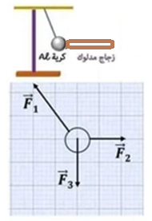
التجربة1: تقريب انبوب زجاجي مشحون بدون لمس من كرية ألمنيوم متعادلة
كهربائيا كتلتها m=20gومعلقة بخيط فيحدث بينهما انجذاب وتبقى الكرية في
حالة توازن للحظة كما توضحه (الوثيقة3).
- اشرح ما حدث للكرية المعدنية عند تقريب القضيب المشحون لها.
- أحسب ثقل الكرية.
- أثبت ان الكرية في حالة توازن . مع الشرح

الوثيقة-3-

التجربة 2: طلب الأستاذ من أحد التلاميذ قطع الخيط لتسقط الكرية في إناء به ماء و تركها حتى تستقر(الوثيقة4).
  - حدد القوى المطبقة على الكرية مع ذكر مميزات كل قوة.

  - فسر سبب طفو الكرية على سطح الماء.
يعطى: الكتلة الحجمية للماء kg/m³1000
الكتلة الحجمية الكرية Kg/m³30
الجاذبية الأرضية g= 10N/Kg
الوثيقة-4-
الجزء الثاني :( 08 نقاط )
الوضعية الادماجية:
تعاني عائلة من بعض المشاكل على مستوى الشبكة الكهربائية مما دفع الاب لاحضار كهربائي للمعاينة وايجاد حلول
مناسبة حيث استعان ببعض الأدوات الموضحة في (الوثيقة5).
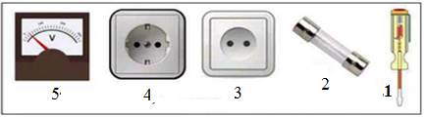

الوثيقة-5-
- فسر سبب التعديلات التي قام بها الكهربائي في المنزل وهي:
- استبدال العنصر (3) في الغرفة بالعنصر(4) .
- رفع قيمة التيار الكهربائي للقاطع الآلي.
- تركيب العنصر(2) الناقص في أسلاك الطور.
تمثل (الوثيقة6) مخطط الشبكة الكهربائية للمنزل :
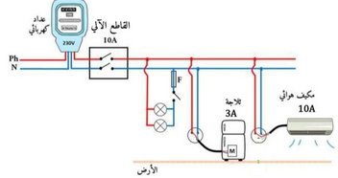
220V

الوثيقة-6-
- أعد رسم المخطط وأنجز عليه التعديلات و الإضافات المناسبة حسب ما وضحه الكهربائي.
- قدم بعض نصائح الأمن لصاحب المنزل للحفاظ على سلامة أفراد عائلتة والأجهزة الكهربائية من أخطار التيار الكهربائي.

